PŘÍPRAVA MATEMATIKA V. A – 14. – 17. 4. 2020
Ahoj děti a rodiče,
tak máme po Velikonocích a je čas se zase posunout dále. Tento týden se naučíme zaokrouhlovat desetinná čísla a také je sčítat. Mimo to si zopakujeme, co už umíme. Věřím, že jste stále ještě v dobré náladě a poctivě plníte všechny zadané úkoly.

Prosím každý den si vymysli a vypočítej jeden příklad na písemné dělení dvojciferným dělitelem. Zase vybírej čísla větší než 100 000. Nezapomínej na zkoušku, mnohým z vás u dělení chyběla. A jak potom víš, že jsi počítal správně?
Děti, které budou dělat přijímací zkoušky by si měly ještě vymyslet jeden příklad na sčítání, odčítání, násobení. Abyste to nezapomněli a nedělali u zkoušek zbytečné početní chyby.

Den 1.
Podíváme se na zaokrouhlování desetinných čísel. Paní učitelka na videu používá místo našeho podtržení tečku, ale jinak postup má stejný. Prosím koukni na video a pak se vrať sem.
https://www.youtube.com/watch?v=TkDCkLahHL0
Nezapomeň dodržovat postup.
1.řekni si, na jaký řád zaokrouhluješ a ten podtrhni
2. za podtržené číslo udělej tečku – to je číslo, kterým se řídím a které mi zaokrouhluje můj podtržený řád
3. rozhodni se, zda zaokrouhlíš dolů či nahoru
pokud dolů, podtržené číslo se nemění a za ním napiš nuly nebo nic, jako ve videu
pokud nahoru, nezapomeň podtržené číslo o jedna zvětšit
No a teď už můžeš zkusit: do školního sešitu vypracuj cvičení 2 na straně 106 v učebnici

Den 2.
Procvičuj zde: pokud je v zadání zaokrouhli na celé číslo, znamená to, že máš zaokrouhlovat na jednotky!
https://www.umimematiku.cz/rozhodovacka-zaokrouhlovani-desetinna-2-uroven/6211
https://www.umimematiku.cz/pocitani-zaokrouhlovani-desetinnych-cisel/2743
Dařilo se? Pak do školního sešitu překresli tabulku a vypracuj:
Zaokrouhli na: | desítky | jednotky | desetiny | setiny | stovky
263,547
148,662
35,284
698,658
142,634

Den 3.
Dnes se zkusíme naučit sčítání desetinných čísel. Koukni na video:
https://www.youtube.com/watch?v=kh670bizQBc
Desetinná čísla se dají sčítat i pod sebou. Jen musíš být pečlivý při zápisu. Koukni na video:
https://www.youtube.com/watch?v=7hJ0jhGgBuo
Věřím, že teď už bude jednoduché vypracovat do školního sešitu tato cvičení:
učebnice str. 101 cvičení 2, 5
Den 4.
Procvičuj:
https://www.skolasnadhledem.cz/game/3267
https://www.skolasnadhledem.cz/game/3368
https://www.skolasnadhledem.cz/game/3368
Pracuj do školního sešitu:
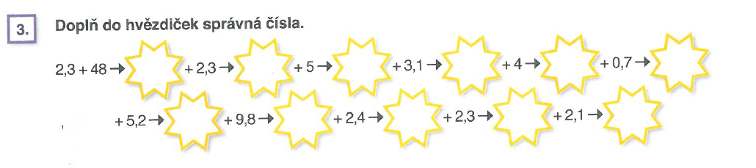

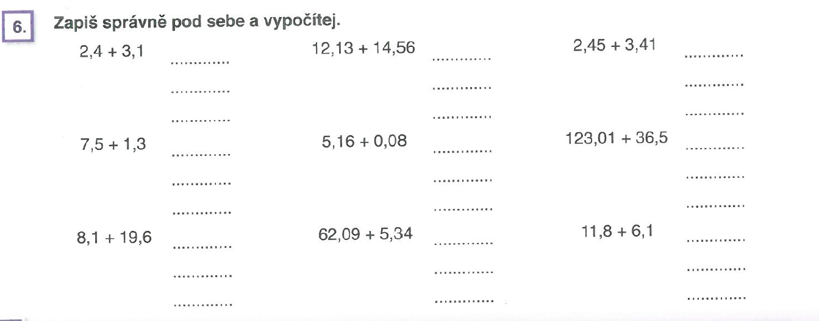
No a teď už mi nezbývá, než se s vámi rozloučit, přeju krásný víkend, odpočiňte si a zase se ozvu.
Opatrujte se a buďte všichni zdraví. Paní učitelka Sabina

No a kdo má ještě chuť:

